Faculdade de Educação Tecnológica do Estado do Rio de Janeiro

Sistemas de Informação

Paracambi,16 de Dezembro de 2019.

Alunos: Rachel Moura, Rodrigo Brito e Thiago Pessoa.

Professor: Cláudio Castro

Estudo de caso: Henrique Lanches

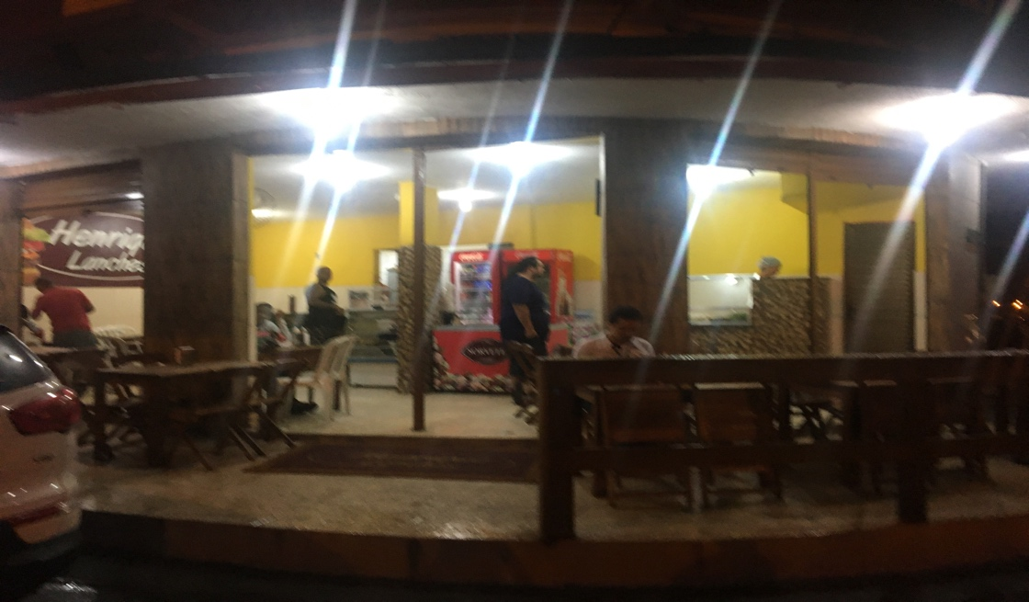

Programa de Atendimento.

A lanchonete Henrique Lanches está localizada na cidade de Queimados, rua Hernani. Apesar de possuir uma grande demanda, a lanchonete não possui um sistema eletrônico de atendimento. Cada pedido feito é anotado em um papel e repassado para a cozinha, através do atendente. E visto que isso, de certa forma, é exaustivo, pois além de ter que anotar pedido por pedido, no final do dia o caixa tem que ser fechado, nosso grupo resolveu desenvolver um sistema para esse estabelecimento, de maneira à facilitar e melhorar o atendimento e o trabalho do mesmo.

Além disso foi criado um arquivo em Excel, que informa o código de cada item de modo a auxiliar o atendente.

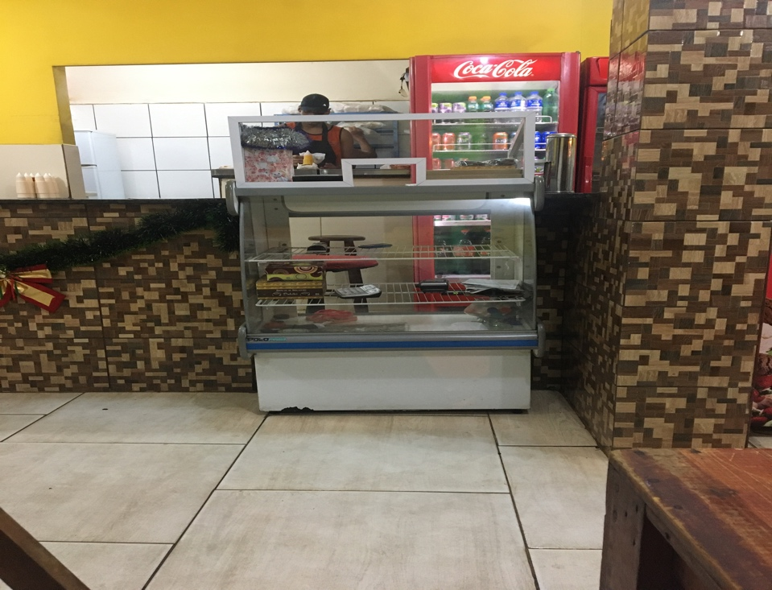

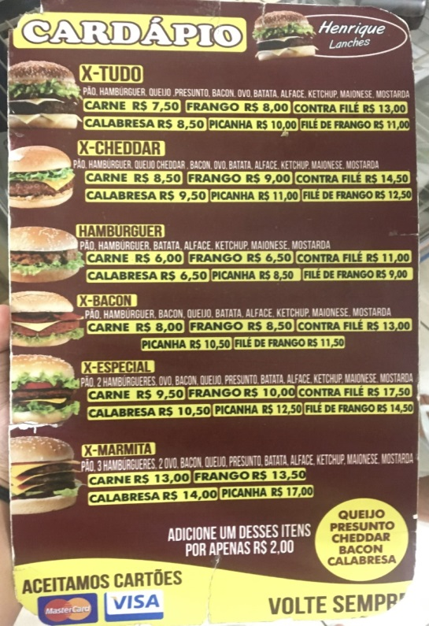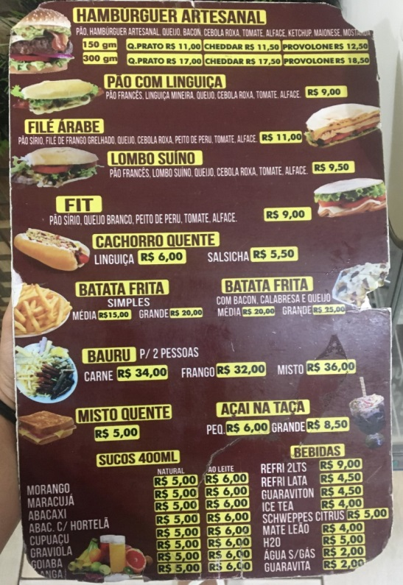**­­Cardápio**